Buenos Aires, 12 de noviembre de 2020.

Señor Secretario Parlamentario
Edgar Lugo
De mi mayor consideración:

Tengo el agrado de dirigirme a Ud. a fin de informarle que para la LXXI Sesión Ordinaria (que se realizará de manera virtual) convocada para el 30 de noviembre de 2020, tomarán compromiso los siguientes parlamentarios miembros de la Delegación Argentina:

Marina Mercedes Femenia DNI 29.834.696 (marinafemenia@hotmail.com ; marinafemeniap@gmail.com )
Elena Mercedes Corregido DNI 12.555.440
Pablo Vilas DNI 18.797.523 (vilaspablo@gmail.com )
Armando Daniel Abruza DNI 10.262.383 (adabruza1@gmail.com )

Dichos parlamentarios tomarán compromiso en función de ser los suplentes, según la Acordada Extraordinaria N° 150/15 de la Cámara Nacional Electoral de la República Argentina que se adjunta. En ese sentido, le solicito se les remita la convocatoria y toda la documentación referida a dicha sesión.
Sin otro particular, me despido atentamente.
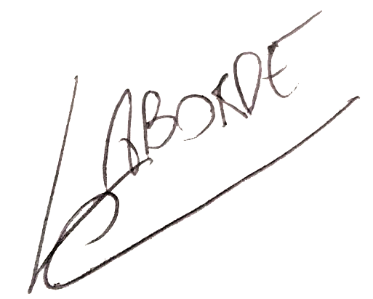
Oscar Laborde
Presidente
Parlamento del MERCOSUR

